# 社会实践申报指引

目录

社会实践申报指引 1

一、总体流程： 2

二、电脑端 2

1、立项环节及注意事项 2

2、申报环节及注意事项 3

3、流程跟踪及各级审核意见查看 5

4、被驳回立项/被驳回申报后 5

三、手机端 6

1、立项环节及注意事项 6

2、申报环节及注意事项 8

3、流程跟踪及各级审核意见查看 10

4、被驳回立项/被驳回申报后 10

### 一、总体流程：

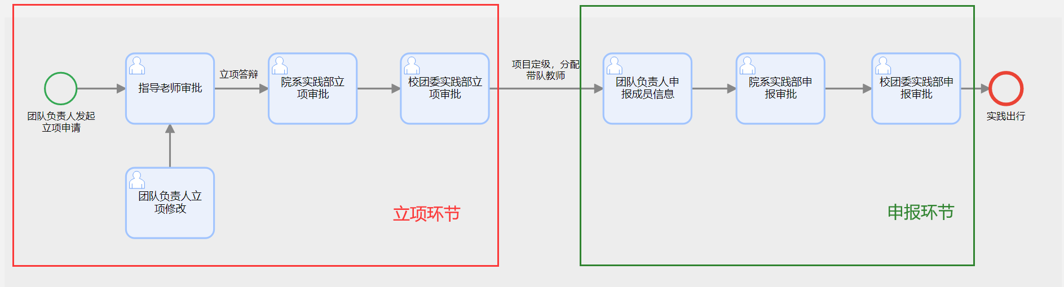

**注：**建议团队于7月2日前在一网通办系统完成立项报备，所有立项答辩相关事宜会在各学院/书院答疑群发布具体通知，请各实践团队的队长及时加入推送中的答疑群，以免错过答辩导致无法立项。

### 二、电脑端

#### 1、立项环节及注意事项

通过“西安电子科技大学企业微信”-“移动门户”-“社会实践立项申报”进行立项申报

注：一人只可作为一支实践团队的队长，发起一次立项，但可作为多支实践团队的成员。

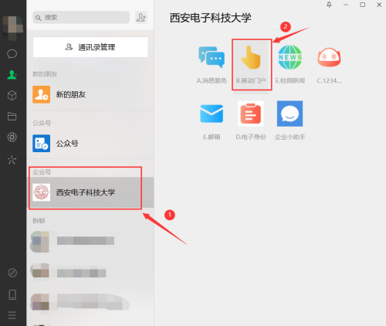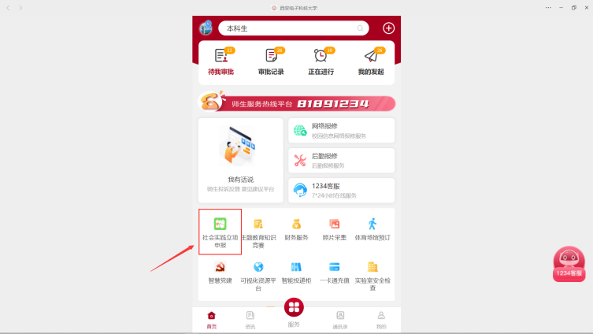

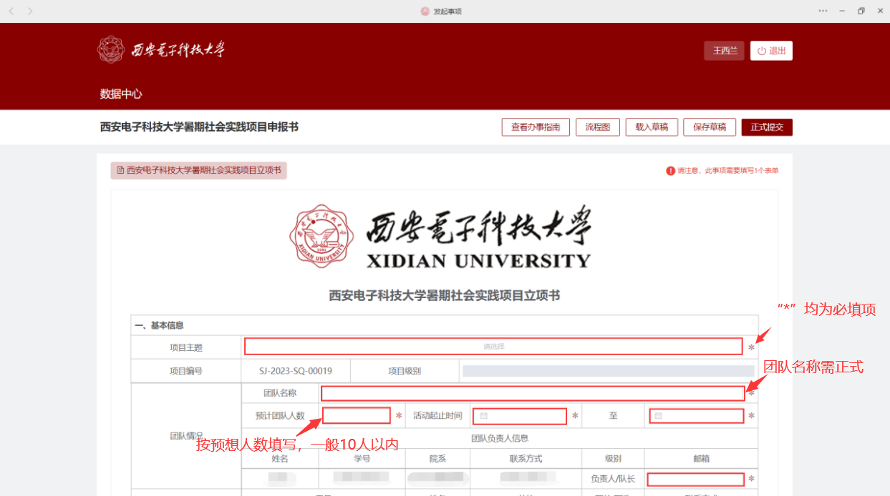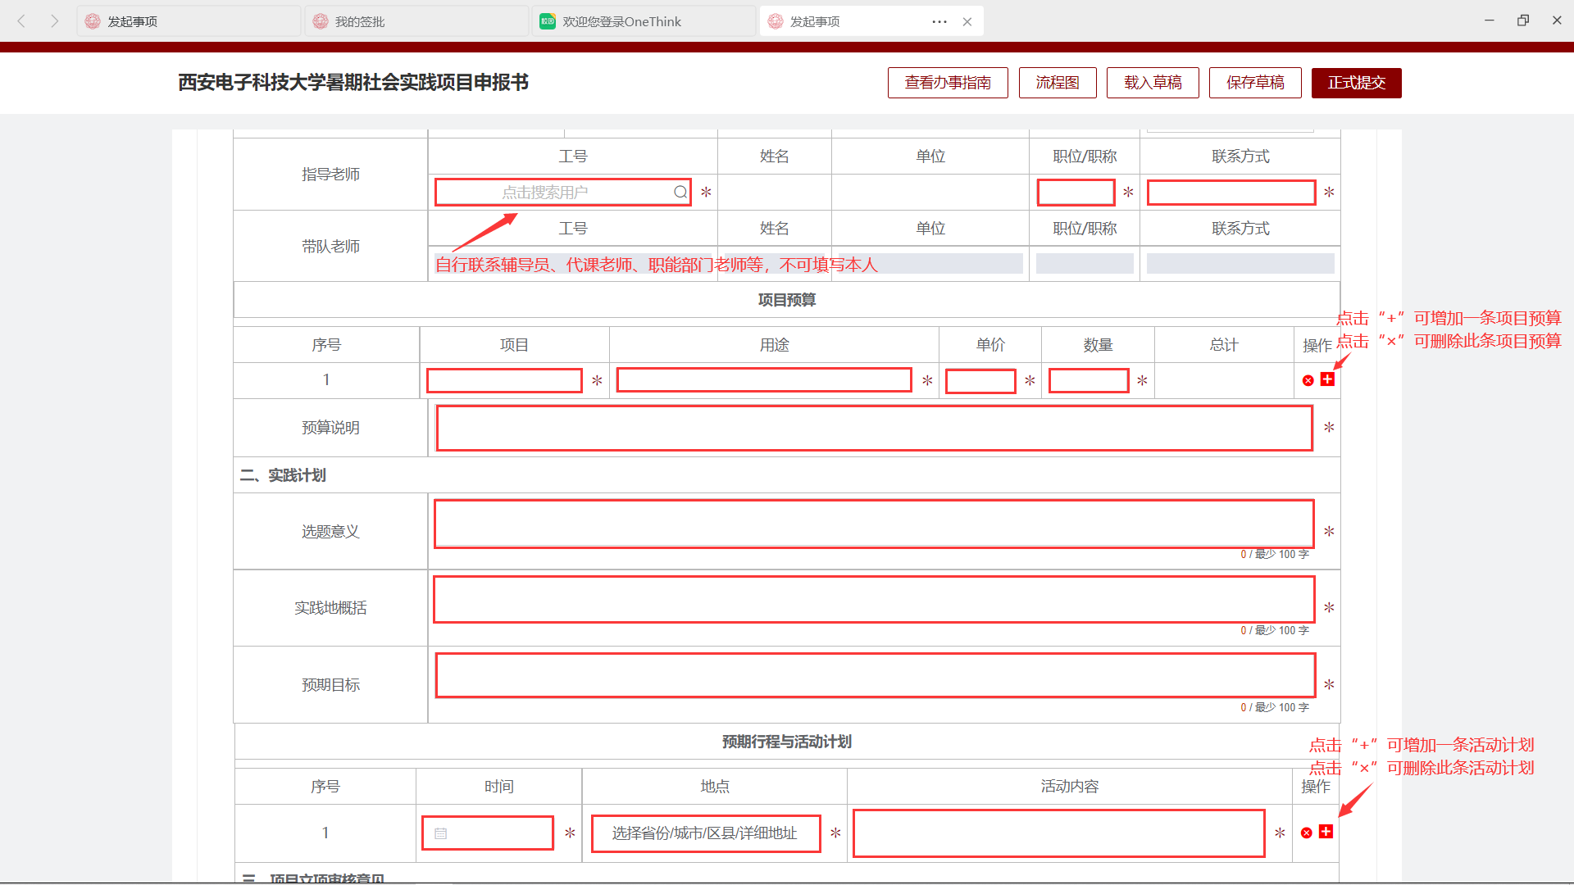

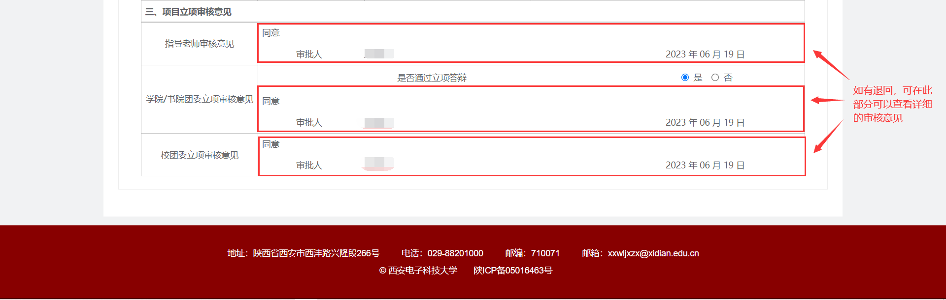

#### 2、申报环节及注意事项

当立项审核通过后，可通过“西安电子科技大学”企业号-“消息服务”-“待我审批”进入任务中心，选择“办理”

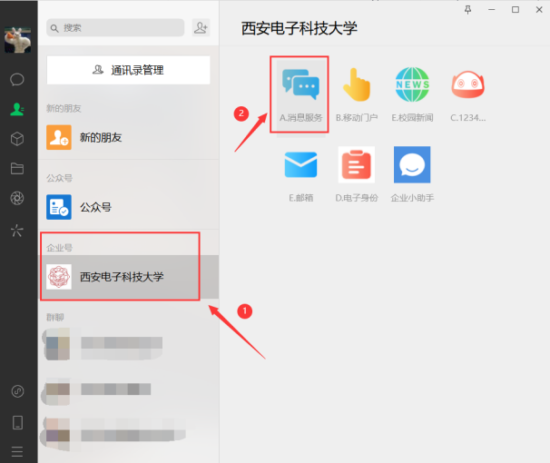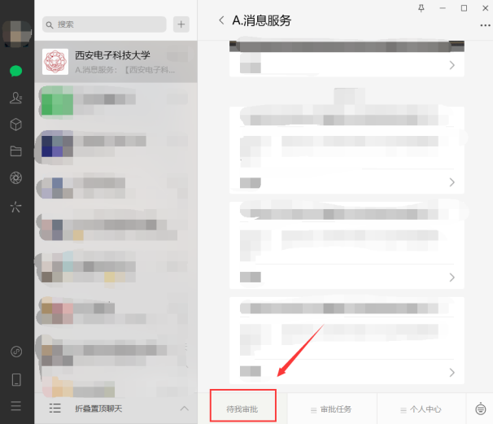

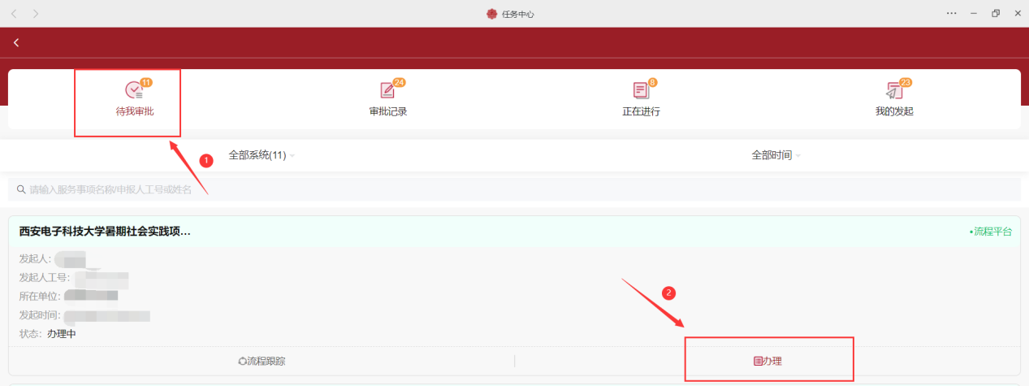

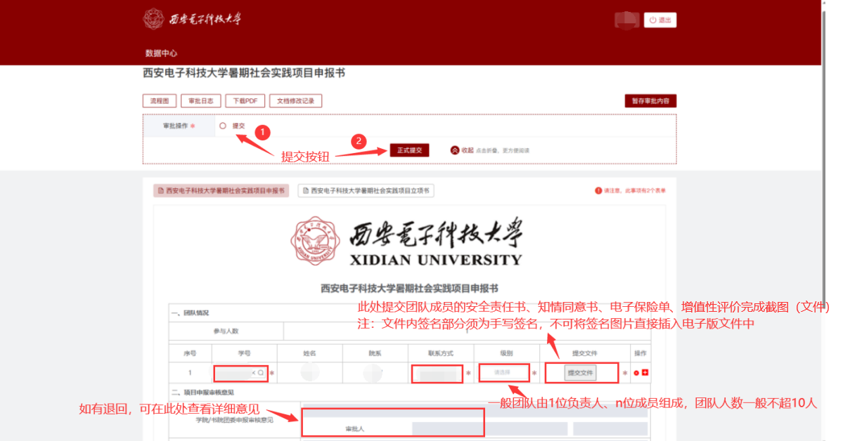

**注：**电子保险可通过支付宝搜索短期意外险自行进行购买，险种无要求，保险日期须覆盖实践出行日期。如因特殊情况无法购买保险，则须以文件形式说明具体原因，落款须有手写签名，文件命名为“保险情况说明”。

#### 3、流程跟踪及各级审核意见查看

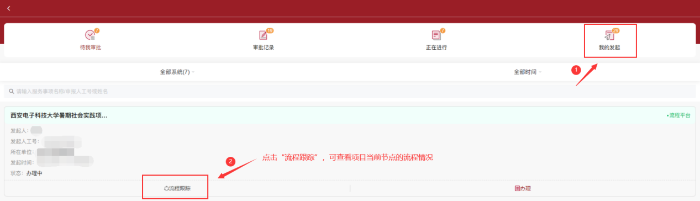

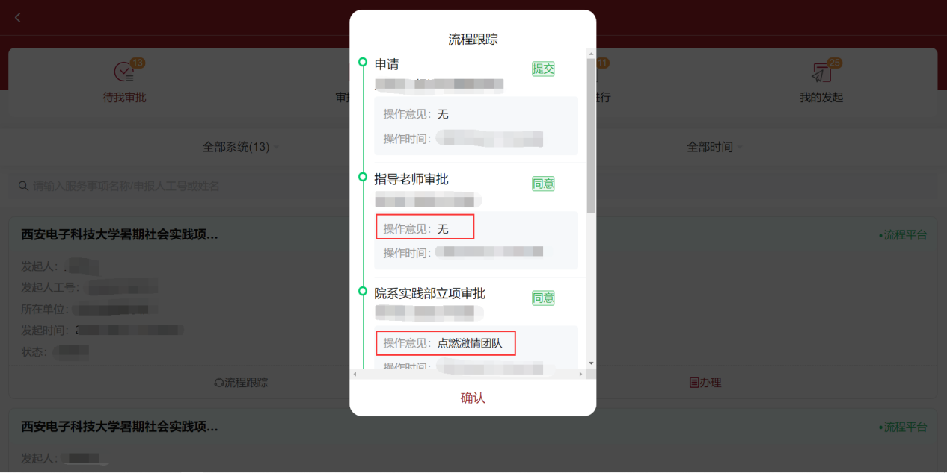

#### 4、被驳回立项/被驳回申报后

根据各级审核人员的操作意见，通过“西安电子科技大学”企业号-“消息服务”-“待我审批”进入任务中心，选择“办理”，修改后重新提交即可。

### 三、手机端

#### 1、立项环节及注意事项

①通过“西安电子科技大学企业微信”-“移动门户”-“社会实践立项申报”进入立项表单

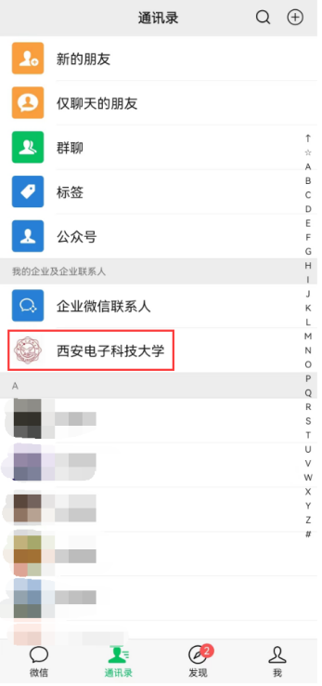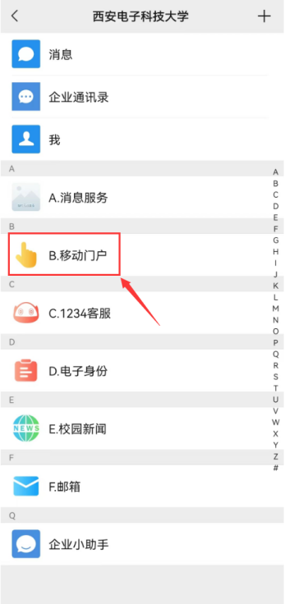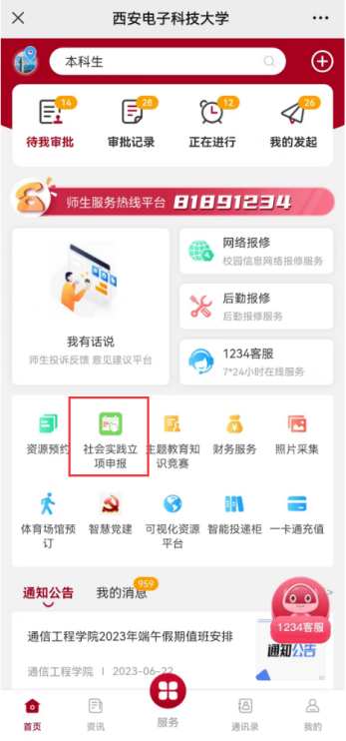

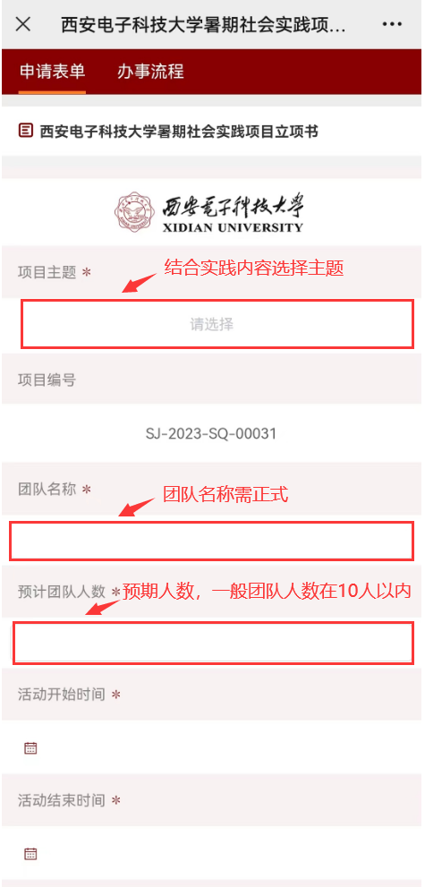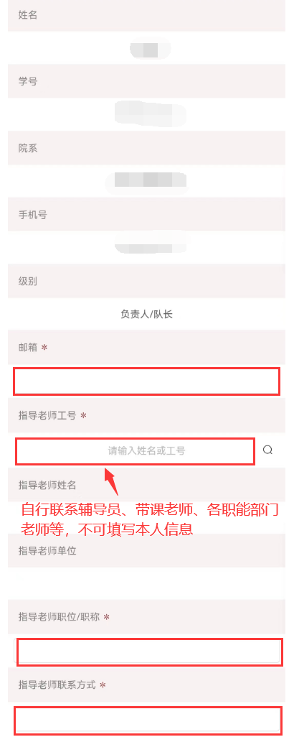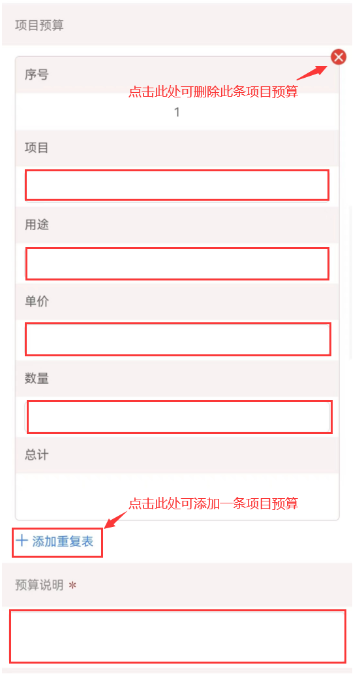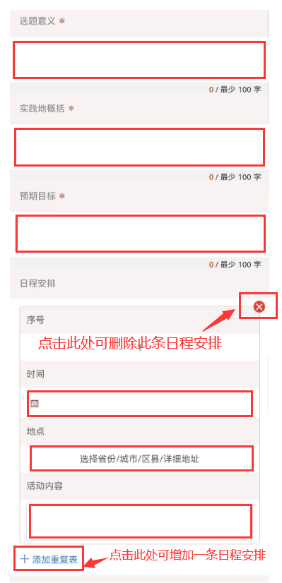

#### 2、申报环节及注意事项

通过“西安电子科技大学”企业号-“移动门户”-“待我审批”-“办理”

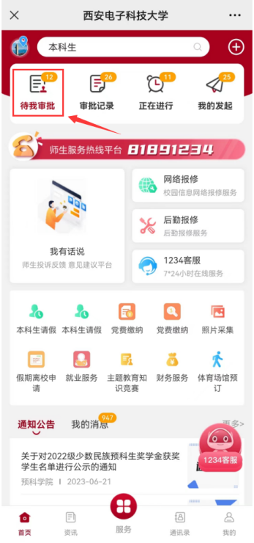

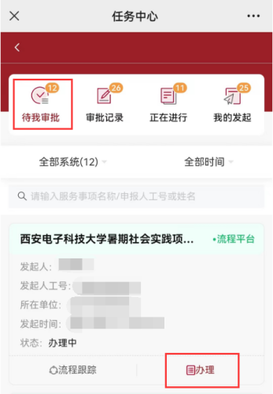

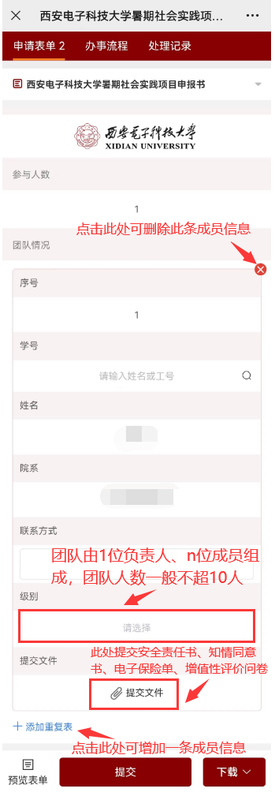

**注**：

1、“提交文件”部分，每位成员需提交四份文件，包括安全责任书、知情同意书、电子保险单、增值性评价问卷完成截图（文件形式）

2、电子保险可通过支付宝搜索短期意外险自行进行购买，险种无要求，保险日期须覆盖实践出行日期。如因特殊情况无法购买保险，则须以文件形式说明具体原因，落款须有手写签名，文件命名为“保险情况说明”。

#### 3、流程跟踪及各级审核意见查看

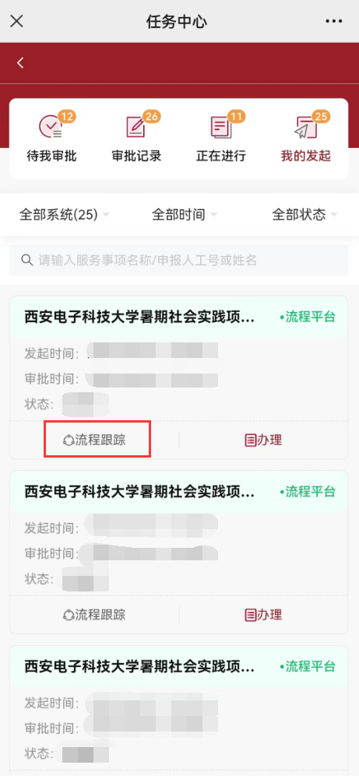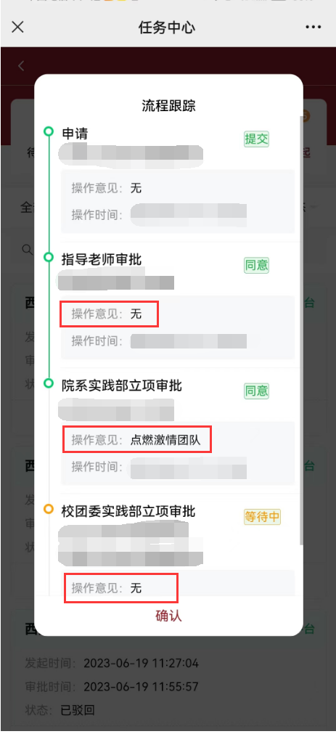

#### 4、被驳回立项/被驳回申报后

根据各级审核人员的操作意见，通过“西安电子科技大学”企业号-“消息服务”-“待我审批”进入任务中心，选择“办理”，修改后重新提交即可